SPLETNA UČILNICA – SLOVENŠČINA, 6. b in 6. c razred
Petek, 9. 4. 2021
Lepo pozdravljeni, drage učenke in učenci!
Preverite rešitve in rešite še nekaj nalog v delovnem zvezku. Če ste pozabili, kaj je besedna družina, preberite dodatno razlago in jo zapišite v zvezek.
REŠITVE NALOG IZ DELOVNEGA ZVEZKA
Str.21/22.
Besedilo govori o noricah.
To vemo po prvi besedi v tem besedilu.

Str. 21/23.
Besedilo ima šest odstavkov.
V okvirčke vpišemo po vrsti naslednje številke: 1, 2, 1, 3, 6, 4, 5

1 VRSTA BOLEZNI
2 ZNAKI
1 NAČIN ŠIRJENJA
3 POTEK
6 ZAPLETI
4 TRAJANJE
5 RAVNANJE

Str.23/25.
Nepravilna je trditev: b) Prvi znaki bolezni se pojavijo drugi dan okužbe.
Pravilno: Znaki bolezni se pojavijo po 10 do 20 dneh od okužbe.

Str. 23/26.
Pomagali si bomo s tretjim odstavkom izhodiščnega besedila.
Zapovrstje povedi je: 2, 1, 4, 3

Str.23/27.
Norice so ena najbolj razširjenih nalezljivih bolezni zaradi hitrega načina širjenja in ker človek sploh ne ve, da je okužen.
Za noricami zbolimo navadno enkrat.

NOVA NALOGA
Rešite naslednje naloge: DZ, 2. del str. 23-24/29.-33

*Dodatna razlaga k 31. in 32. nalogi.
Ponovimo. Kaj je besedna družina?
RAZLAGA
Besedna družina je skupina besed, ki imajo skupen del besede (koren)
in so tudi pomensko povezane.
Primer:
- voda, vodnjak, vodni, podvodni, povodenj … – besede spadajo v isto besedno družino, ker imajo enak koren (- vod) in so vse povezane z vodo (torej po pomenu).
- vodič – ta beseda ne spada v isto besedno družino, čeprav ima enak del besede, ni pa pomensko povezana z ostalimi!
- poplava - ta beseda je sicer pomensko povezana z vodo, nima pa korena - vod in ne spada v isto besedno družino.

Zapišite v zvezek
BESEDNA DRUŽINA

Besedno družino tvorijo besede, ki imajo skupen koren. Koren je tisti del besede, ki je vsem besedam iz iste jezikovne družine skupen po pomenu in zapisu.

Primer: -PIS-
napis, podpis, pisec, pisava…

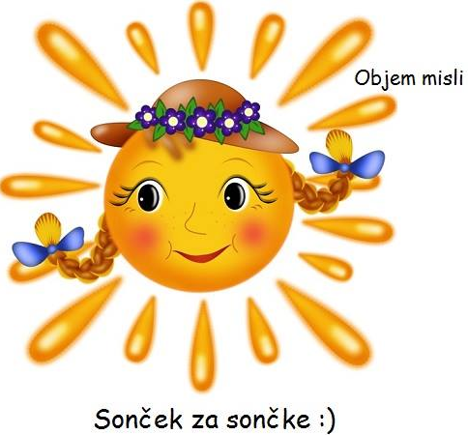 Lep vikend in nasvidenje!

